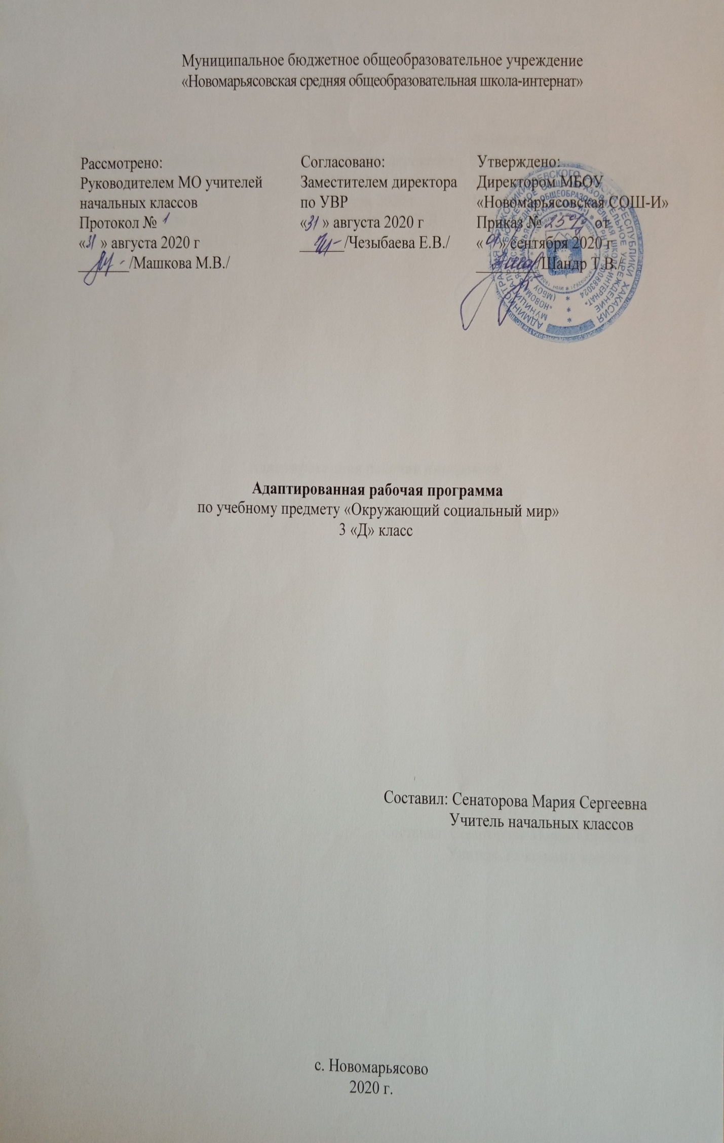
1. Пояснительная записка.
Рабочая программа разработана на основе: Приказа Минобрнауки РФ от 19 декабря 2014 года №1599 «Об утверждении ФГОС образования обучающихся с умственной отсталостью (интеллектуальными нарушениями).
Рабочая программа разработана на основе: Приказа Минобрнауки РФ от 19 декабря 2014 года №1599 «Об утверждении ФГОС образования обучающихся с умственной отсталостью (интеллектуальными нарушениями) ипрограммно-методического материала «Обучение детей с выраженным недоразвитием интеллекта» под редакцией И.М. Бгажноковой.
Учебный план разработан на основе следующих нормативных документов:
-Федеральный закон Российской Федерации «Об образовании в Российской Федерации» N 273-Ф3 (в ред. Федеральных законов от 07.05.2013 N 99-ФЗ, от 23.07.2013 N 203-Ф3),
-Федеральный государственный образовательный стандарт образования обучающихся с умственной отсталостью (интеллектуальными нарушениями) 2 вариант;
-адаптированной основной общеобразовательной программы (АООП) на основе ФГОС для обучающихся с умственной отсталостью (интеллектуальными нарушениями);
-Устав МБОУ «Новомарьясовская СОШ-И».
Данная рабочая программа разработана на основе Федерального государственного образовательного стандарта образования обучающихся с умственной отсталостью (интеллектуальными нарушениями), Примерной адаптированной основной общеобразовательной программы образования обучающихся с умственной отсталостью (интеллектуальными нарушениями) (вариант 2).
В силу различных особенностей физического, интеллектуального, эмоционального развития дети с ТМНР испытывают трудности в осознании социальных явлений. В связи с этим программа учебного предмета «Окружающий социальный мир» позволяет планомерно формировать осмысленное восприятие социальной действительности и включаться на доступном уровне в жизнь общества. Обучение детей жизни в обществе включает формирование представлений об окружающем социальном мире и умений ориентироваться в нем, включаться в социальные отношения.
Цель обучения - формирование представлений о человеке, его социальном окружении, ориентации в социальной среде и общепринятых правилах поведения, формирование общепринятых способов социального взаимодействия.
Основными задачами программы «Окружающий социальный мир» являются:
- знакомство с явлениями социальной жизни (человек и его деятельность,
общепринятые нормы поведения),
- формирование представлений о предметном мире, созданном человеком
(многообразие, функциональное назначение окружающих предметов, действия с ними),
- формирование способов социального взаимодействия.
УМК: Баряева, Л.Б. Программа образования учащихся с умеренной и тяжелой умственной отсталостью. Интернет-ресурсы
Количествовчасоввповпредмету: По учебному плану предусмотрено 34 часа,пвпнеделюп1пчас. ииииОтражениеаспецификиакласса : Поаданнойапрограммеазанимаетсяа1аученик – аИвановпНиколай. ПоазаключениюаПМПКавыявленыаследующиеаособенностиаребёнка:вариант искажённого развития с грубым тотальным недоразвитием психических функций.Специфическое грубое недоразвитие речи, обусловленное РАС. олооиУказание возможных рисков: актированные дни (низкий температурный режим, карантин (повышенный уровень заболеваемости), больничный лист, курсовая переподготовка, семинары. В случае болезни учителя, курсовой переподготовки, поездках на семинары, уроки согласно рабочей программы, будет проводить другой учитель соответствующего профиля. Возможен вариант переноса тем уроков во внеурочное время (элективные учебные предметы, факультативы, консультации, предметные недели).В случае карантина, актированных дней возможно внесение изменений в график годового календарного учебного года по продлению учебного года, либо перенос каникулярных периодов в другое время.

2.Планируемые результаты
В соответствии с требованиями ФГОС к АООП для обучающихся с умеренной, тяжелой, глубокой умственной отсталостью, с ТМНР (вариант 2) результативность обучения каждого обучающегося оценивается с учетом особенностей его психофизического развития и особых образовательных потребностей. В связи с этим требования к результатам освоения образовательных программ представляют собой описание возможных результатов образования данной категории обучающихся.

Личностные результаты
Обогащается личностный опыт взаимодействия с предметами окружающего мира.
Развитие тактильных ощущений кистей рук и расширение тактильного опыта.
Научится пользоваться ножницами;
Узнавание предметов, изготовленных из дерева (стол, полка, деревянные игрушки, двери и др.).
Узнавание предметов, изготовленных из ткани (одежда, скатерть, штора, покрывала, постельное бельё, обивка мебели и др.).
Формируется понятие «Новый Год», елочные украшения.
Обогащение реального опыта взаимодействия с окружающим миром.
Различает изученные электроприборы (телевизор, утюг, лампа, вентилятор, микроволновая печь, электрический чайник ) и предметы мебели, наземный транспорт.
Формируются представления о социальных ролях людей (пассажир, пешеход, Предметные результаты
1) Представления о мире, созданном руками человека
· Интерес к объектам, созданным человеком.
· Представления о доме, школе, о расположенных в них и рядом объектах (мебель, одежда, посуда, игровая площадка, идр.), о транспорте и т.д.
2) Представления об окружающих людях: овладение первоначально профессиональных и социальных ролях людей.
· Представления о деятельности и профессиях людей, окружающих ребенка (учитель, водитель и т.д.).
· Представления о социальных ролях людей (пассажир, пешеход, покупатель и т.д.), правилах поведения согласно социальным ролям в различных ситуациях.
4) Накопление положительного опыта сотрудничества и участия в общественной жизни.
· Использование простейших эстетических ориентиров/эталонов о внешнем виде, на праздниках, в хозяйственно-бытовой деятель.

3. Содержание программы
Предметы и материалы, изготовленные человеком.
- Знание свойств бумаги (рвется, мнется, намокает)
- Узнавание (различение) видов бумаги (по плотности (альбомный лист, папиросная бумага, картон и др.), по фактуре (глянцевая, бархатная и др.)) узнавание предметов, изготовленных из бумаги (салфетка, коробка, газета, книга и др.)
- Узнавание (различение) инструментов, с помощью которых работают с бумагой (ножницы, шило для бумаги, фигурный дырокол)
- Узнавание предметов, изготовленных из дерева (стол, полка, деревянные игрушки, двери и др.)
- Узнавание (различение) инструментов, с помощью которых обрабатывают дерево (молоток, пила, топор)
- Узнавание предметов, изготовленных из ткани (одежда, скатерть, штора, покрывала, постельное бельё, обивка мебели и др.)
Предметы быта.
- Узнавание (различение) электробытовых приборов: телевизор, утюг, лампа, вентилятор, обогреватель, микроволновая печь, тостер, блендер, электрический чайник, фен, кондиционер.
- Знание назначения электроприборов
- Узнавание (различение) предметов мебели: стол, стул, диван, шкаф, полка, кресло, Знание назначения предметов мебели
- Узнавание (различение) предметов посуды: тарелка, стакан, кружка, ложка, вилка, нож, кастрюля, сковорода, чайник, половник, нож
- Знание назначение предметов посуды
- Транспорт.
- Узнавание (различение) наземного транспорта (рельсовый, безрельсовый)
- Знание назначения наземного транспорта
- Узнавание (различение) составных частей транспортного средства
- Традиции, обычаи.
- Знание традиций и атрибутов праздников (Новый Год, , 8 марта, Масленица,)

4.Календарно- тематическое планирование
№№п/п | Тема урока | Дата  план | Дата  факт
 | Предметы и материалы, изготовленные человеком.
1-2 | «Бумага: виды и ее свойства» | 03.09  10.09
3-4 | «Изделия из бумаги» | 17.09  24.09
5-6 | «Дерево. Предметы из дерева» | 01.10  08.10
7-8 | «Инструменты для обработки дерева» | 15.10  22.10
9-10 | «Ткань. Свойства ткани. Изделия из ткани» | 05.11  12.11
11-12 | «Одежда: рубашка, брюки» (Аппликация из ткани, из бумаги) | 19.11  26.11
 | Традиции, обычаи
13-14 | «Снеговик и елочка - аппликация из ватных дисков» | 03.12  10.12
15-16 | «Новый год. Елочные украшения» | 17.10  24.12
 | Предметы быта.
17-18 | «Предметы мебели (стол, стул, кровать, шкаф, диван, кресло)» | 14.01  21.01
19-21 | «Столовая посуда».(Различение предметов посуды: тарелка, стакан, кружка, ложка, вилка, нож, кастрюля, сковорода, чайник, половник, нож) | 28.01  04.02  11.02
22 | Дидактическая игра «Напоим кукол чаем» | 18.02
23-24 | «Помощники в доме (бытовые приборы: пылесос, чайник, утюг)» | 25.0204.03
 | Традиции, обычаи
25-26 | «8-е марта. Открытка для мамы» | 11.0318.03
 | Транспорт
27-28 | «Наземный транспорт. Автобус, машина» (узнавание, назначение) | 01.0408.04
29-30 | «Поезд, Трамвай» (узнавание, назначение, аппликация, раскрашивание) | 15.0422.04
31-32 | «Мы едем, едем, едем» (игровые действия) | 29.0406.05
33-34 | Повторение, обобщение изученных тем. | 13.05  20.05

